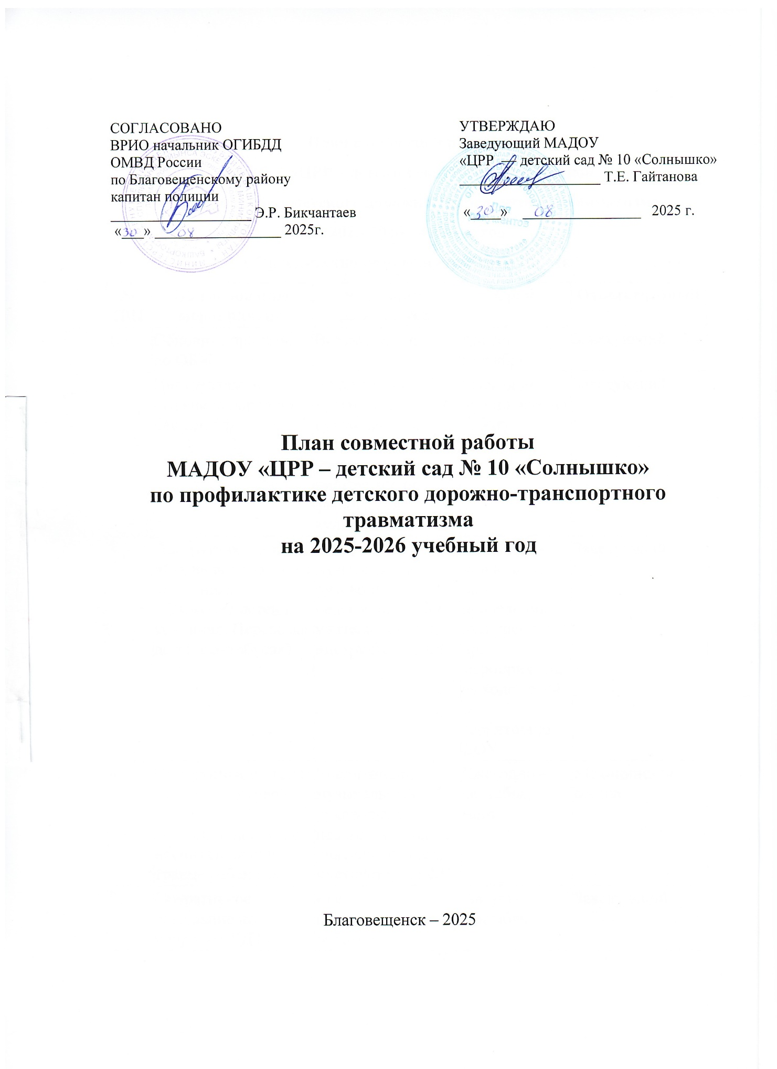

План совместной работы
МАДОУ «ЦРР – детский сад № 10 «Солнышко»
по профилактике детского дорожно-транспортного травматизма
на 2025-2026 учебный год
1.Организационно-педагогическая работа
№  П\П | Наименование мероприятия | Категории работников | Срок | Ответственный
1. | Обновить приказы по ОБЖ | Все сотрудники | Август-сентябрь | Заведующий
2. | Инструктаж по теме: «Правила дорожного движения» | Воспитатели, музыкальные руководители, педагог-психолог,  учитель-логопед,  инструктор по физической культуре | Ежегодно  при приеме на работу | Заведующий
3. | Инструктаж по теме: «Правила дорожного движения» (Движение детей в колоннах. Перевозка детей в автобусах) | Воспитатели, музыкальный руководитель, педагог-психолог,  учитель-логопед,  инструктор по ФК | Ежегодно – июнь, март, при проведении экскурсий и др. мероприятий, выходе детей за территорию ДОУ | Заведующий
4. | Инструктаж по теме: «Оказание первой медицинской помощи и действие воспитателя при травме ребенка» | Воспитатели, музыкальный руководитель, педагог-психолог,  учитель-логопед,  инструктор по ФК | Ежегодно –сентябрь, март | Медицинская сестра
5. | Оперативное совещание по вопросам ДДТТ | Все педагогические работники | Август-сентябрь | Заведующий
6. | Обновить пешеходные дорожки, дорожные знаки, разметку и указатели на территории ДОО | Педагоги | Август | Заместитель заведующего по АХЧ
7. | Проходить обучение и переподготовку на курсах повышения квалификации по ОБЖ | Заместитель заведующего по АХЧ, инженер по ТБ | В течение года | Заведующий

Методическая работа
№  П\П | Наименование мероприятия | Срок | Ответственный
 | Провести мониторинг ЗУН дошкольников Образовательная область «Социально-коммуникативное развитие» раздел «Безопасность» | сентябрь | Заместитель заведующего по ВиОР, воспитатели групп
 | Оборудовать в группах уголки, макеты улиц, перекрестка для игры детям | сентябрь | Воспитатели групп
 | Пополнять развивающую среду в группах дидактическими играми, настольно-печатными играми, атрибутами для организации и проведения сюжетно-ролевых игр, иллюстративным материалом, направленным на изучение и повторение с детьми ПДД. | В течение учебного года | Воспитатели групп
 | Организовать встречи работников ГИБДД с дошкольниками | В течение года | Воспитатели старших дошкольных групп
 | Провести серию профилактических мероприятий «Внимание - дети!» | Август-сентябрь | Воспитатели групп
 | Включать в календарные планы групп тематические занятия, беседы, игры по ПДД, развлечения, театрализованные представления, просмотр видеофильмов. | В течение учебного года. | Воспитатели групп
 | Провести открытые занятия, конкурсы детского рисунка, посвященные данной теме | В течение года | Заместитель заведующего по ВиОР, воспитатели групп
 | Пополнять книжные уголки в группах познавательной и детской художественной литературой по ПДД. | В течение учебного года. | Воспитатели групп.
 | Организовать экскурсии: по улицам родного города, к светофору | Сентябрь-октябрь | Старший воспитатель, инструктор по ФК,  воспитатели средних групп
 | Организовать экскурсии в МОБУ ДО ЦДТ г. Благовещенска, к монументу, к СОШ №4, к спортивной площадке , в библиотеку | В течение года | Старший воспитатель, инструктор по ФК,  воспитатели старших дошкольных групп
 | Обзор литературы (статей периодических изданий) по теме: «Профилактика ДДТТ и ПДД»  - Журналы «ДДД», «Дошкольное воспитание», «Здоровье дошкольника» | В течение года | Заместитель заведующего по ВиОР,  старший воспитатель
 | Разработка и пополнение картотеки по теме, пополнение видеотеки обучающими мультфильмами | В течение года | Старший воспитатель, воспитатели групп

Работа с родителями
№  П\П | Наименование мероприятия | Срок | Ответственный
1. | Включать в групповые родительские собрания вопросы по ПДД. Например, «Родители – образец поведения на дорогах и улицах», «Ремень безопасности, удерживающие устройства и ответственность водителя» и др. | В течение года | Воспитатели групп
2. | Помещать в родительские уголки информационно-справочный материал по обучению детей правилам безопасного поведения на дорогах и улице. | В течение года | Воспитатели групп
3. | В меню Сайта ДОУ в разделе «Безопасность» обновить Паспорт дорожной безопасности ДОУ, безопасные маршруты «Дом- Детский сад -Дом» | Август-сентябрь | Старший воспитатель

Межведомственные связи
№  П\П | Наименование мероприятия | Срок | Ответственный
1. | Приглашение представителя ОГИБДД на родительские собрания для освещения вопросов статистики и ответственности родителей за детей в вопросах дорожной безопасности. Например: «Ремень безопасности, удерживающие устройства и ответственность водителя» и др. | В течение года | Заместитель заведующего по ВиОР
2. | Участие инспектора ОГИБДД в проведении мероприятий по правилам дорожного движения | 1 раз в квартал | Старший воспитатель
3. | Привлечение школьников-выпускников к участию в тематических мероприятиях по ПДД | В течение года | Старший воспитатель
4. | Организация экскурсии, сопровождение кадетами СОШ №4 старших дошкольников к монументу | Май | Инструктор по ФК



